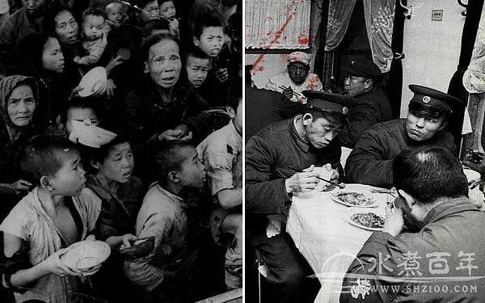

三年困難時期

主題展覽計劃書

鄧鵬宇

A10515003

二資工三

# 一、背景簡述

三年困難時期是指中國在農業集體化和大躍進運動之後，從1959年至1961年期間發生的全國性的糧食短缺和大饑荒。

# 二、展覽目的

旨在通過本次展覽，全方位多維度的展現當年的真實歷史，讓觀展群眾能夠更好的了解這樣一段歷史，讓這段殘酷的歷史不會被掩埋。

# 三、展覽主題策略

（一）展覽主題

1. 時光倒流

2. 苦難生活的開始

3. 地獄的縮影

4. 血淚的反思

（二） 主題詳解

展覽區域採用環形隧道進行展示，每一個展覽主題有各自的展區，展區之間前後銜接，走過一圈便會經過所有展區。各個主題之間採用時間順序漸進進行敘述，下面會對四個展區進行詳細解釋。

展區一：由設計成穿梭機的大型隧道入口進入，本展區主題是時光倒流，運用當時1950年到1960年的建築風格進行場景的搭建，由未發生饑荒之前欣欣向榮的氛圍漸漸的轉變成饑荒剛開始各個村莊的破敗荒廢，利用真實景觀進行展示，并通過3D投影投影當時人民的形象進行播放，比如耕種勞作，亦或是無力癱倒在地上的樣子。展區墻面將會展覽當時的報刊和海報口號等。

展區二：主題是苦難生活的開始，講述了民眾在沒有存量的情況下依然被強制征糧，餓死的民眾越來越多的背景故事。本區採用當時留存的一些影片和照片進行展示，本區開始會有模擬當年民眾食物的食物模型進行展示，例如

樹皮，觀音土等，同樣採用漸進的形式進行展示。饑荒剛展現苗頭的時候，民眾還能吃一些稀菜糊，隨著存量減少，村幹部貪污糧食情形惡化，公社食堂無以為繼，此時還禁止民眾開伙做飯，一經發現沒收糧食的可怕政策。本區主要從當年實際的照片下手，使得群眾能夠已最直觀的方式了解當時發生的事情，并利用食品模型展示當年勞苦大眾被逼無奈下不得已食用的一些根本算不上食物的食物，殘酷的揭露當年的慘狀。

展區三：主題為地獄的縮影，主要展示當年遺留下來的文獻記錄，經歷過饑荒的民眾的口述紀錄片及相關政治背景的介紹，本區繼續使用食品模型介紹此時大眾所能夠食用的食物。在此時已經有大量餓死的人出現，各個村莊公社大隊無法運作，加上天災人禍收成下降，甚至出現吃人的情況發生。運用環境光線進行氛圍渲染，營造一種肅殺的氣氛。

展區四：本區連接展館出口，採用半開放式場館，展示一些針對當年一些事件的藝術作品，例如繪畫及雕塑等。觀展的民眾在觀賞的過程中漸漸的走出展館。本場館還會展示一些事件前後的起因和結果的文獻記錄，緩衝一下觀眾的心情，并引發大家的反思。

# 四、可行性

本次展覽需對展覽項目所處的經濟環境，政治環境和公眾態度進行信息調查和分析，以免造成無法預估的事件發生。對展覽項目設定各類備選方案，以備受場地時間限制導致無法實行。結合當地的實際情況并結合自身展覽的實際特色，靈活調整展覽項目。相關展品將與地景融合，展覽時間依照當地節假日，以及避免和其他同類型展會衝突。

展覽的舉辦機構及協辦機構的確立，主辦單位為展會籌辦方，承辦單位可為當地負責相關主題的辦展方。經費可與當地歷史人文相關機構合作，也可接受企業及個人的捐贈，並不依靠門票收入，所以可以採取一定限制的免費入場，例如學生和老年人可以免費。在場地選擇上也可選擇授權使用費較低的場地，在場地搭建上也可利用現有結構，只要達到各個展廳需求即可。

根據本展的預定經費和主題，本次展覽需求的主要是營造體驗，並不是展覽稀奇的珍寶或者是真實的歷史文獻原件，在考慮布展所需的展品和道具是可以採用製作精美的複製品，像是本次展覽的食品模型便可以採用3D打印技術以低成本的方式獲得，所以相比通常的展覽相比，未必會花費很多的經費，而且目前所展示的主題數來說，規模只在中小型之間，在地址選址上也更具有靈活性。

# 五、宣傳戰略

目標人群為對歷史有興趣的大學生以及其他一些好奇的群眾，主要針對學生群體。宣傳的主戰場應該在網路上，根據不同階段宣傳的方式也不一樣。

前期宣傳主要的要求是廣度夠大，能夠在一定時間範圍內覆蓋到足夠的目標人群，這時候有幾種可行的策略。

1. Viral Marketing 俗稱的病毒營銷，但是並不是指真的要做到病毒一樣的傳播，我們要利用病毒營銷的特點去做宣傳，才能在足夠的時間獲得足夠的關注與宣傳效果，很多時候不是展覽做的不好而是宣傳的不夠好，是知道了解的人不多導致的。病毒營銷的特點是網路化的，是通過用戶主動轉發作為前提，造成一傳十十傳百的效用，此種方法是很多互聯網上營銷的主要方式，我們只要合理利用好，便能夠足夠吸引到我們的目標群體。
2. 及時建立相關的網頁以供感興趣的人群訪問， 亦可採用SNS上粉絲主頁或者WeChat公眾號等等，主要做信息推送和收集數據，需要和上一條緊密聯繫起來才有最好的效果。
3. 結合商家提供優惠活動，但是本次展覽主題很沉重，需要考慮如何實現，舉例來說，可以和附近的歷史題材展館進行合作，比如套票通票的形式吸引觀眾前來，因為目標觀眾群的關係，會有一定的效果。此項如果和病毒營銷結合的話廣告感會很強烈，需要踏踏實實的一步步進行，特別是在宣傳本次展覽的過程中更是如此，不能有輕浮感。

宣傳進入中期的時候，需要有一定量的線下海報進行造勢，主要範圍是展館的周邊大學校園及街道，可以與學生團體進行合作，協同宣傳。此時網路宣傳也需要根據相關宣傳內容及時保持更新和熱度。

在展會開始時間內的宣傳部分皆為後期宣傳，此時宣傳策略可根據前幾日的客流量進行修改，若客流量少便採取激進的宣傳策略，如果客流量達到需求需要適度的宣傳強度，不然易造成後期乏力的情況發生。

宣傳的目的是讓展覽能夠保持一個良性的關注度，如果參觀展覽的人數寥寥數人對於經費維持以及後續展出都將不利。